

# Conceptos fundamentales de Java 4-2: Clases de objeto y piloto Actividades prácticas

**Objetivos de la lección:**

* Describir la forma general de un programa Java
* Describir la diferencia entre una clase de objeto y una clase de controlador
* Acceder a un mínimo de dos API de clase Java
* Explicar y dar ejemplos de palabras clave de Java
* Crear clases de objeto
* Crear clases de controlador



Copyright © 2020 Oracle y/o sus filiales. Todos los derechos reservados. Oracle y Java son marcas comerciales registradas de Oracle y sus filiales. Todos los demás nombres pueden ser marcas comerciales de sus respectivos propietarios.

**Vocabulario**

Identifique el término correspondiente a cada una de las definiciones a continuación.

|  |  |
| --- | --- |
| Objetos | Un grupo de clases Java relacionadas. |
| Bloques de códigos | Secciones de código que se escriben entre llaves. {} |
| Constante | Primera letra mayúscula y mayúscula inicial en la primera letra de cada palabra interna. Ejemplo: CuentaCorriente |
| Minúscula estilo camel case | Valor con nombre que no cambia. |
| Palabra compuesta | Primera letra minúscula y mayúscula inicial en la primera letra de cada palabra interna. Ejemplo: nombreEstudiante |
| Public static void main(string [] args) | Clase que contiene un método principal. |
| import | Sentencia de código en un archivo de clase Java que incluye código Java de otro paquete o clase. |
| Clase objeto creado por progamador | Clase que define las instancias de objetos que hay que usar en otra clase. |
| Componentes java | Código precedido por //. Los comentarios se utilizan para aclarar la lógica de programación. El compilador ignora los comentarios. |
| Palabra clave de java | Palabra que tiene una función especial en el lenguaje Java y no puede utilizarse como nombre de clase, método o variable. |
| API de java | Biblioteca de clases Java disponible para importar en una clase creada por el programador. |
| Clase objeto | Estructura de un objeto, incluidas las variables de clase, los constructores y los métodos. |
| Constructor | Tipo especial de método que es una plantilla para un objeto. |
| Parámetros | Valores que se envían a un método o constructor para que se utilicen en un cálculo o para sustituirlos por valores de la clase. |
| variables | Valores como números, caracteres o booleanos. Referencias a objetos como un objeto CuentaBancaria. |
| Modificador de accesos | Palabras clave para especificar la accesibilidad de una clase (o tipo) y sus miembros. Por ejemplo: public, private, protected, default |
| Métodos | Bloque de código dentro de una clase que se usa para cambiar la información de la clase o acceder a ella. |

**Inténtelo/resuélvalo:**

1. Enumere los componentes que forman un archivo .java. Enumere los componentes en el orden en que esperaría verlos en un programa Java.

Solución: la sintaxis de un lenguaje se define como los elementos de dicho lenguaje y los combina para forma el programa  
  
tipo de dato

Palabras reservadas

identificadores

1. Describa la diferencia entre el formato CamelCase en mayúsculas y en minúsculas y proporcione un ejemplo de cuándo los usaría.

El nombre de la clase es sustantivo etiquetado con mayúscula,  
Las anteriores llevan la primera en mayúscula pero la palabra main en mayúscula   
las constantes se declaran en letra mayúscula con el modificador final  
El nombre del paquete opcional con la primera letra en mayúscula

1. ¿Qué sintaxis se utiliza para importar todo el paquete de utilidades de Java? Y si importase todo el paquete, ¿también necesitaría importar las clases adicionales en el mismo paquete por separado?

Solución

Package<package_name>;

Import<other_package>;

Public class class name

{<variable (also know as fields)>;

<construc method>;

1. Escriba la sintaxis de una clase de objeto Java simple con el nombre Student y el siguiente formato:

Student Name: Lisa Palombo

Student ID: 123456789 Student Status: Active

La información del estudiante se almacenará en las siguientes variables:

fName, lName, stuId, stuStatus.

1. Escriba el código para una clase de controlador que cree un objeto Student y muestre la información sobre el objeto en la pantalla.

1. Enumere 10 palabras clave de Java de esta lección.

1. Complete la clase de objeto creada por el programador que aparece a continuación. Tenga en cuenta las instrucciones de los comentarios.

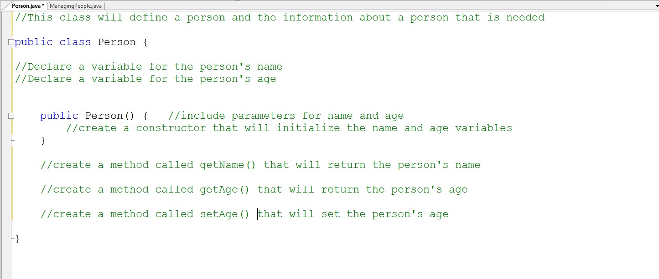

1. Complete la siguiente clase de controlador. Tenga en cuenta las instrucciones de los comentarios.

